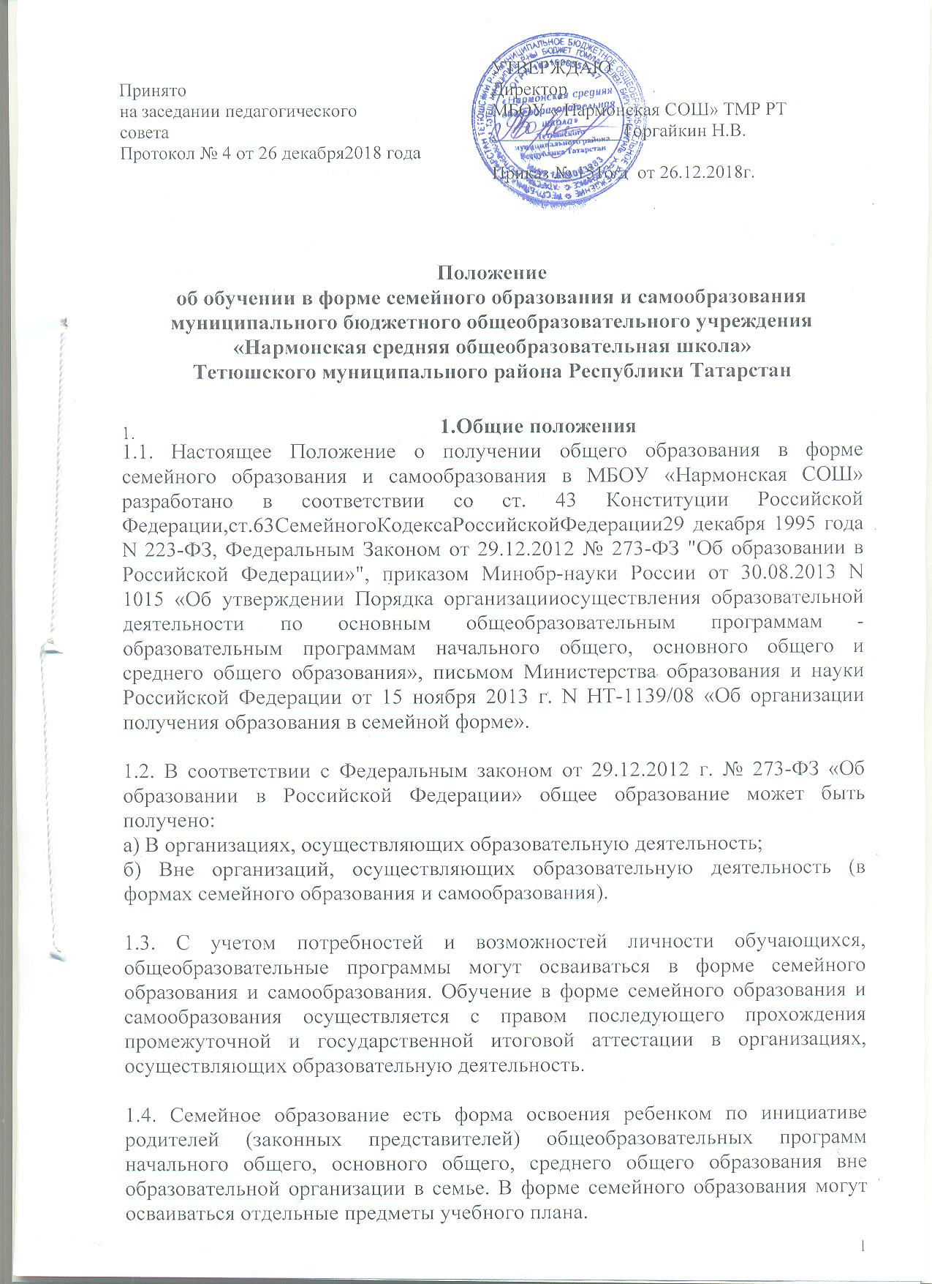

1.5. Самообразование, как форма обучения предполагает самостоятельное, ускоренное освоение общеобразовательных программ по отдельным предметам, классам, курсам среднего общего образования с последующей аттестацией в образовательных организациях, прошедших государственную аккредитацию.

1.6. При зачислении обучающегося в форме семейного образования или самообразования в качестве экстерна организация, осуществляющая образовательную деятельность, не несет ответственности за качество образования,несет ответственность только за организацию и проведение промежуточной и итоговой аттестации, а также за обеспечение соответствующих академических прав обучающегося.

1.7. Обучающиеся, получающие общее образование в семейной форме и самообразования, не относятся к контингенту образовательной организации, в классные журналы не вносятся, но учитываются в отдельном делопроизводстве. Обучающиеся, получающие общее образования в форме семейного образования по отдельным предметам учебного плана, из контингента не исключаются.

2. Организация семейного образования
2.1. Право определять получение ребёнком образования в семейной форме предоставлено родителям (законным представителям). При этом обязательно должно учитываться мнение ребенка.

2.2. Обучающийся может перейти на семейную форму получения образования на любом уровне образования: начальном общем, основном общем, среднем общем.

2.3. При выборе семейной формы образования родители (законные представители) принимают на себя обязательства по обеспечению обучения в семейной форме образования – целенаправленной организации деятельности обучающегося по овладению знаниями, умениями, навыками и компетенцией, приобретению опыта деятельности, развитию способностей, приобретению опыта применения знаний в повседневной жизни и формированию у обучающегося мотивации получения образования в течение всей жизни.

2.4. Если ребёнок обучается в школе, то следует обратиться к руководителю образовательной организации с заявлением (Приложение №1 к Положению) о переходе на получение общего образования в форме семейного образования. При этом обучающийся отчисляется из образовательной организации.

2.5. Родители (законные представители) несовершеннолетнего обучающегося о решении получать образование с учетом мнения ребенка в форме семейного образования должны проинформировать МКУ «Отдел образованияИсполнительного комитета Тетюшского муниципального района Республики Татарстан», которое ведет учет детей, имеющих право на получение общего образования каждого уровня (Приложение №2 к Положению).

2.6. По решению родителей (законных представителей) обучающийся вправе на любом этапе обучения продолжить образование в любой иной форме (очной, очно-заочной, заочной), либо использовать право на сочетание форм получения образования и обучения.

2.7. Зачисление в образовательную организацию лица, находящегося на семейной форме образования для продолжения обучения в образовательной организации осуществляется в соответствии с Порядком приема в общеобразовательные учреждения, утвержденным приказом Минобрнауки России от 15.02.2012 №107.

3. Организация самообразования
3.1. Среднее общее образование может быть получено в форме самообразования.

3.2. Осуществление сопровождения освоения образовательных программ в форме самообразования определяется образовательной организацией самостоятельно.

3.3. Лица, избравшие самообразование как форму получения среднего общего образования, подают заявления руководителю образовательного организации не позднее, чем за 6 месяцев до государственной итоговой аттестации, а также предоставляют имеющиеся документы о промежуточной аттестации или документ об образовании.

3.4. Руководство образовательной организации на основании заявления гражданина, поданных им документов о текущей успеваемости или об образовании, устанавливают количество и объем аттестуемых предметов.

3.5. Директор образовательной организации издает приказ об утверждении графика прохождения промежуточной аттестации обучающегося в форме самообразования.

4. Организация и проведения аттестации обучающихся
4.1. Лица, не имеющие основного общего и среднего общего образования, вправе пройти экстерном промежуточную и государственную итоговую аттестацию в образовательных организациях по имеющим государственную аккредитацию образовательным программам основного общего и среднего общего образования бесплатно.

4.2. Экстерны – лица, зачисленные в образовательное учреждение для прохождения промежуточной и (или) государственной итоговой аттестации.

4.3. Промежуточная аттестация экстернов осуществляется в соответствии с образовательной программой школы в установленные школой сроки.

4.4. Для прохождения промежуточной и (или) государственной итоговой аттестации в качестве экстерна руководителю образовательного учреждения подается заявление:
-совершеннолетним гражданином лично или родителями (законными представителями) несовершеннолетнего гражданина по форме согласно Приложению № 3 к Положению.

4.5. Вместе с заявлением предоставляются следующие документы:
- оригинал документа, удостоверяющего личность совершеннолетнего гражданина;
- оригинал документа, удостоверяющего личность родителя (законного представителя) несовершеннолетнего гражданина;
- оригинал свидетельства о рождении ребенка, либо заверенную в установленном порядке копию документа, подтверждающего родство заявителя (или законность представления прав обучающегося для несовершеннолетнего экстерна);
- личное дело (при отсутствии личного дела в образовательном учреждении оформляется личное дело на время прохождения аттестации);
- документы (при их наличии), подтверждающие освоение общеобразовательных программ (справка об обучении в образовательном учреждении, реализующей основные общеобразовательные программы начального общего, основного общего, среднего общего, справка о промежуточной аттестации в образовательном учреждении, документ об основном общем образовании).

4.6.Руководителем образовательного учреждения издается приказ о зачислении экстерна в образовательное учреждение для прохождения аттестации, в котором устанавливаются сроки и формы промежуточной аттестации. Копия распорядительного акта хранится в личном деле экстерна.Приложение 4.

4.7. Неудовлетворительные результаты промежуточной аттестации по одному или нескольким учебным предметам, курсам, дисциплинам (модулям) образовательной программы или непрохождение промежуточной аттестации в сроки, определенные распорядительным актом образовательного учреждения, при отсутствии уважительных причин признаются академической задолженностью.

4.8. Родители (законные представители) несовершеннолетнего экстерна обязаны создать условия для ликвидации академической задолженности и обеспечить контроль за своевременностью ее ликвидации.

4.9. Экстерны, имеющие академическую задолженность, вправе пройти промежуточную аттестацию по соответствующим учебному предмету, курсу, дисциплине (модулю) не более двух раз в сроки, определяемые образовательной организацией, в пределах одного года с момента образования академической задолженности. В указанный период не включаются время болезни экстерна, нахождение его в академическом отпуске или отпуске по беременности и родам.

4.10. Промежуточная и государственная итоговая аттестация могут проводиться в течение одного учебного года, но не должны совпадать по срокам.

4.11. Результаты промежуточной аттестации экстернов отражаются в протоколах.

4.12. Государственная итоговая аттестация экстернов проводится в соответствии с положениями о государственной итоговой аттестации по образовательным программам основного общего образования и среднего общего образования.

4.13. Экстерны, не прошедшие государственную итоговую аттестацию или получившие на государственной итоговой аттестации неудовлетворительные результаты, вправе пройти государственную итоговую аттестацию в сроки, определяемые порядком проведения государственной итоговой аттестации по соответствующим образовательным программам.

4.14. Экстернам, прошедшим промежуточную аттестацию и не проходившим государственную итоговую аттестацию, выдается справка о промежуточной аттестации. Приложение5.

4.15. Экстернам, прошедшим государственную итоговую аттестацию, выдается документ государственного образца об основном общем или среднем общем образовании в образовательном учреждении, в котором проводилась государственная итоговая аттестация.

5. Права обучающихся, получающих образование в семейной форме и
самообразования
5.1.При прохождении промежуточной и (или) государственной итоговой аттестации обучающиеся, получающие общее образование в указанных
формах, пользуются академическими правами обучающихся по соответствующей образовательной программе.Обучающиеся имеют право получать необходимые консультации (в пределах 2 учебных часов по каждому учебному предмету, по которому он проходит аттестацию).

5.2.Обучающиеся должны быть обеспечены учебниками и учебными пособиями из фондов библиотеки образовательной организации, в которой обучающийся проходит промежуточную и (или) государственную итоговую аттестацию бесплатно.

5.3.Обучающиеся обладают всеми академическими правами, предоставленными обучающимся. Наравне с другими обучающимися имеют право на развитие своих творческих способностей и интересов, включая участие в конкурсах, олимпиадах, в том числе, всероссийской олимпиаде школьников, выставках, смотрах,физкультурных мероприятиях, спортивных соревнованиях и других массовых мероприятиях.

6. Делопроизводство
6.1. Документация по семейному образованию и самообразованию выделяется в отдельное делопроизводство.

6.2. Зачисление, отчисление, допуск экстернов к промежуточной и государственной итоговой аттестации оформляется приказом по организации.

6.3. В алфавитной книге делается пометка «экстерн».

6.4. Ведется журнал учета ознакомления экстерна с порядком, формами и сроками прохождения промежуточной и государственной итоговой аттестации.

6.5. На протоколах промежуточной и итоговой аттестации экстернов делается пометка «экстерн».

6.6.Формируется личное дело экстерна:
- заявление о зачислении для прохождения промежуточной и (или) государственной итоговой аттестации;
- договор с родителями (законными представителями) обучающегося, получающего образование в форме семейного образования об организации и проведении промежуточной и (или) государственной аттестации обучающегося;
- справка о промежуточной аттестации (при наличии);
- аттестат об основном общем образовании (при наличии);
- справка о предварительной аттестации, проведенной для установления уровня усвоения программ (при необходимости);
- приказ о зачислении для прохождения промежуточной и (или) государственной итоговой аттестации;
- расписание экзаменов промежуточной аттестации;
- учебная ведомость экстерна;
- приказ о допуске к государственной итоговой аттестации.

6.7.В документах государственного образца об основном общем, среднем общем образовании запись «экстерн» не делается.

Приложение 1
ОБРАЗЕЦ ЗАЯВЛЕНИЯ

Директору МБОУ «Нармонская СОШ»
________________________________
(Ф.И.О.)
________________________________
________________________________
(Ф.И.О. полностью)
________________________________

родителя несовершеннолетнего
________________________________
________________________________
(Ф.И.О., дата рождения)
обучающегося ___________ класса,
проживающего ___________________

________________________________
_______________________________,

паспорт (св-во о рождении)______
_________________________________
тел. _____________________________

ЗАЯВЛЕНИЕ

___.___.20___ в соответствии с положениями ст. 17 ч. 1 и 3, ст. 44 ч. 3 пункты 1 и 3, ст. 63 ч. 4 Федерального закона от 29.12.2012 N 273-ФЗ "Об образовании в Российской Федерации" для нашего несовершеннолетнего ребенка _____________________________

_____________________________________________________________________________ _____________________________________________________________________________ Ф.И.О. (дата и место рождения ребенка)

была выбрана форма получения ___________________________ общего образования (начального, основного, среднего)

- форме ___________________________________________________________________
(самообразования, семейного образования)

- соответствующий орган управления образования направлено уведомление о данном вы-боре в соответствии с требованиями ст. 63 ч. 5 указанного Федерального закона.

  - связи с этим на основании ст. 17 ч. 3, ст. 33 ч. 1 п. 9, ст. 34 ч. 3, ст. 57 ч.2 и ч.3 указанного Федерального закона

ПРОШУ:

- исключить из контингента обучающихся ____ класса образовательной организации моего ребенка.

Подпись: ________________________ (Ф.И.О. родителя/законного представителя)

Дата: ___.___._______

Приложение 2
ОБРАЗЕЦ УВЕДОМЛЕНИЯ

В МКУ «Отдел образования Исполнительного
комитета Тетюшского муниципального района
Республики Татарстан»

Адрес:_____________________________________
___________________________________________
от: _________________________________________

___________________________________________, (родителя несовершеннолетнего ФИО)
проживающего по адресу:
___________________________________________
___________________________________________

УВЕДОМЛЕНИЕ
- ВЫБОРЕ ФОРМЫ ПОЛУЧЕНИЯ ОБРАЗОВАНИЯ
  - ФОРМЕ СЕМЕЙНОГО ОБРАЗОВАНИЯ
Настоящим, в соответствии с требованиями ст. 63 ч. 5 Федерального закона от 29.12.2012

- 273-ФЗ «Об образовании в Российской Федерации», информирую, что, на основании ст. 17 ч. 1 и 3, ст. 44 ч. 3 пункты 1 и 3, ст. 63 ч. 4 указанного Федерального закона, нами, как

родителями(законнымипредставителями)несовершеннолетнегоребенка
_____________________________________________________________________________,

выбрана для него (нее) форма получения начального или основного, или среднего общего образования в форме семейного образования. Решение о выборе формы образования и формы обучения принято с учетом мнения ребенка.

О получении настоящего уведомления прошу информировать меня в письменной форме по вышеуказанному адресу.

Дата: _______________

Подпись: ________________________________________(Фамилия И. О)

Несовершеннолетнего ФИО (…… г.р),
____________________________________________________

место проживания: __________________________________
____________________________________________________

Приложение 3

Форма заявления гражданина или его родителей (законных представителей)
на зачисление в образовательную организациюдля прохождения промежуточной и (или) государственной итоговой аттестации экстерном

Директору МБОУ «Нармонская СОШ»

_________________________________
(ФИО руководителя)

__________________________________
(фамилия, имя, отчество полностью)
___________________________________
Место регистрации (адрес) ___________________________________
______________________________________________________________________

Сведения о документе, подтверждающем статус законного представителя (№, серия, дата выдачи, кем выдан) __________________________________________________________________ телефон __________________________

Заявление.

Прошу зачислить меня (моего(ю) сына(дочь)) _______________________________ _____________________________________________________________________________,
(ФИО полностью)

для прохождения промежуточной и (или) государственной итоговой аттестации за курс ____ класса (по предмету(ам) ____________________________________) с ____________

по ___________________ 201__/201__ учебного года на время прохождения промежуточ-ной и (или) государственной итоговой аттестации

Прошу разрешить мне / моему(ей) сыну(дочери):
- посещать лабораторные и практические занятия (указать по каким предметам);
- принимать участие в централизованном тестировании.
(нужное подчеркнуть)
С лицензией на осуществление образовательной деятельности, свидетельством

о государственной аккредитации, Уставом ________________________________________, (наименование образовательной организации)

образовательной программой образовательной организации, Порядком проведения про-межуточной аттестации, Положением о порядке и формах проведения государственной итоговой аттестации ознакомлен(а).

Дата__________________ Подпись__________________

Приложение 4

ПРИКАЗ
"____" ________ 201__ г. № __________
_____________________________
(место составления приказа)

  - зачислении экстерна для прохождения промежуточной
    - (или) государственной итоговой аттестации

- соответствии с частью 3 статьи 34 Федерального закона от 29.12.2012 № 273-ФЗ «Об образовании в Российской Федерации»

ПРИКАЗЫВАЮ:
- Зачислить ______________________________________________________________
(Ф.И.О. экстерна)

- "____" ________ 201__ г. по "____" ________ 201__ г. для прохождения промежуточной и (или) государственной итоговой аттестации за курс _____класса (по предмету(ам)

____________________________________________________________).

2. Утвердить следующий график проведения промежуточной аттестации:

 | Форма проведения промежуточ- | Сроки проведения промежу-
Предметы | ной аттестации | точной аттестации

3. Утвердить следующий график проведения консультаций по предметам:

Предметы | Сроки проведения консультаций
 | 1 консультация | 2 консультация

- Заместителю руководителя по учебно-воспитательной работе ________________
(ФИО)

осуществлять контроль за своевременным проведением консультаций и проведением промежуточной аттестации педагогическими работниками, ведением журнала учета про-веденных консультаций.

6. Контроль за исполнением приказа возложить на заместителя директора по учебно-воспитательной работе _________________________________ .

(ФИО заместителя директора)

Руководитель образовательной организации _________ / ____________________

Приложение 5
СПРАВКА
О ПРОМЕЖУТОЧНОЙ АТТЕСТАЦИИ

_____________________________________________________________________________
(фамилия, имя, отчество)
в ____________________________________________________________________________
(наименование общеобразовательной организации, адрес)
_____________________________________________________________________________

в __________ учебном году пройдена промежуточная аттестация

№ | Наименование учебных |  | Четверть, триместр, полугодие, |  | Отметка
п/п | предметов |  | модуль, класс, полный курс
 |  |  | предмета
1.
2.
3.
4.
5.
6.
7.
8.
9.
10.
11.
12.
_____________________ |  | __________________________ в _________ класс.
(Ф.И.О. обучающегося) |  |  | (продолжит обучение, переведен)

Руководитель образовательной организации _________ / ____________________

МП

"__" ________________ г.

